

XI SIMPOSIO SOBRE MAYORES
IX ENCUENTRO TRANSFRONTERIZO SOBRE MAYORES
IV ENCUENTRO TRANSFRONTERIZO SOBRE ÚLCERAS Y HERIDAS

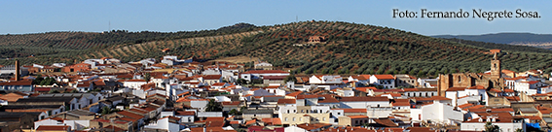
Valverde de Leganés
Fechas: 8 y 9 de mayo 2015
Lugar de celebración: Casa de la Cultura. Valverde de Leganés (Badajoz)

ORGANIZA: Ayuntamiento de Valverde de Leganés. (Badajoz).

INSCRIPCIÓN: 30 EUROS (incluye desayunos, comida de trabajo del día 8 de mayo de 2015 y material), que se ingresarán especificando el título del Simposio y el nombre de la persona interesada en:

Entidad: Liberbank (Caja de Extremadura)

C/Cte nº 2048 1289 04 3400000719 a nombre de la Universidad de Extremadura. Cuenta Congresos

No se ha solicitado acreditación a la Comisión de Formación Continuada del SNS. Podrán enviar comunicaciones (póster) al Comité Científico todos los profesionales y alumnos/as interesados/as.

INFORMACIÓN E INSCRIPCIONES Y PRESENTACION DE COMUNICACIONES:

El plazo de presentación de comunicaciones (Formato póster) es hasta el día 5 de Mayo de 2015 inclusive a través de: info@salvadorpostigo.com

El día 6 de Mayo de 2015 se comunicará su aceptación o no aceptación.

Nombre

Apellidos

DNI

Titulación

Curso

Dirección

Código Postal y Población

Teléfono

Actividad profesional

Lugar de trabajo

Localidad y teléfono

Correo electrónico

Lugar y Firma:

Antes de hacer la inscripción es necesario contactar con: info@salvadorpostigo.com al objeto de confirmar la reserva de plaza.

Para inscribirte cumplimenta esta ficha y la envías junto con copia del justificante de ingreso bancario a: info@salvadorpostigo.com

